移动电话(大哥大)

1987年，第一个用户。

1994年，在深圳首次移动电话号码拍卖会上，一位竞买者以人民币65.5万元高价，买走“大哥大”电话吉祥号码——9088888。当天，深圳市电信发展总公司推出了30个“大哥大”号码，共卖得人民币196.6万元。

张卫林告诉记者，“虽然大哥大比固定电话方便，但是它的收讯情况并不是特别好，打电话的时候还需要找信号。”

北京地铁87年线路

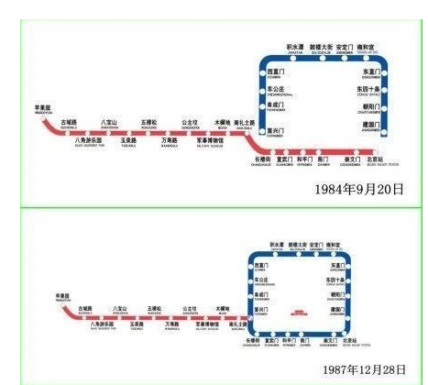

<http://bbs.tianya.cn/post-39-1187380-1.shtml、>

地铁图片

<http://news.sohu.com/20080606/n257329142.shtml>

地铁票价87年定价为一号及二号只坐一个为2角、换乘为3角， 91年为5角 96年变为2元。

<http://history.people.com.cn/n/2014/1015/c372326-25838727.html>

票价附带图

地图

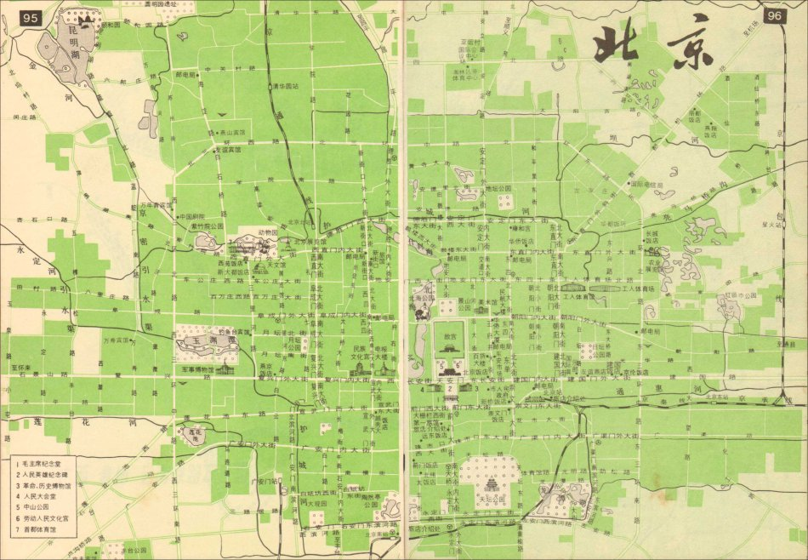

上世纪八九十年代的北京城市，只有两条地铁，区府如同县城<https://baijiahao.baidu.com/s?id=1586226534831280453&wfr=spider&for=pc>

北京各年代地图合集

<http://blog.sina.com.cn/s/blog_406290f50102w7x3.html>

90年代光盘机（大盘）

http://www.7788.com/pr/detail_auction_627_17152545.html

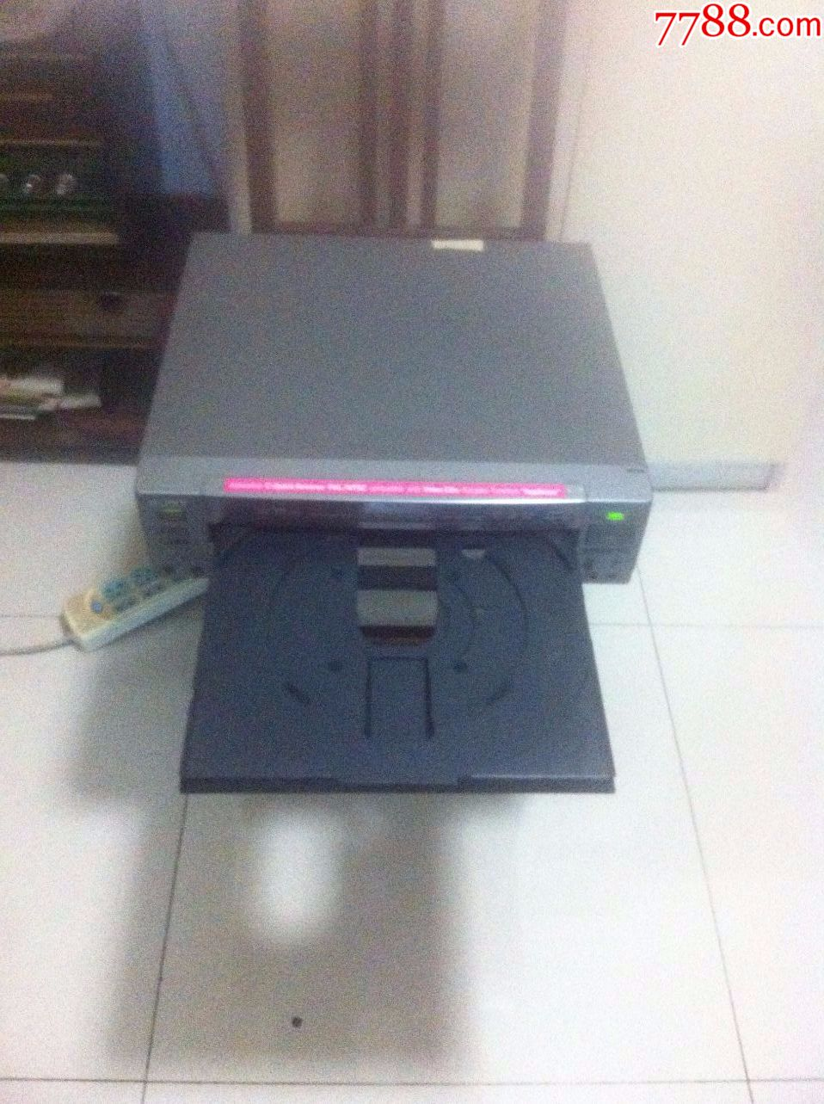

歌厅一般会有

火车一般是煤炭、煤油各一半。窗户是可以向上打开的没有空调、没有窗帘

**https://baijiahao.baidu.com/s?id=1565626683284708&wfr=spider&for=pc**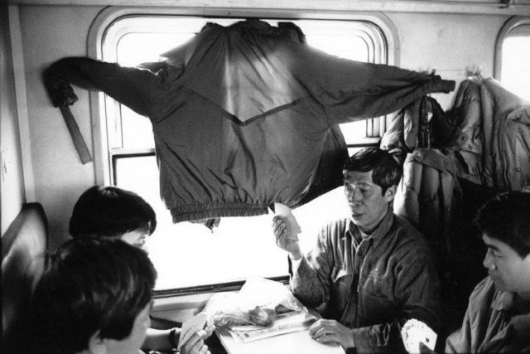

**“凤凰”牌自行车,**

[**http://m.kdnet.net/share-12695082.html**](http://m.kdnet.net/share-12695082.html)

[**https://www.sohu.com/a/195596153_100023605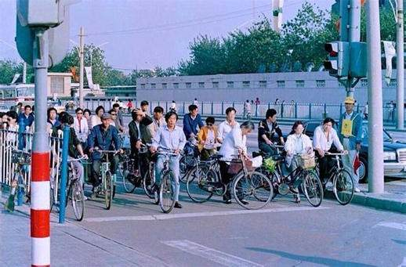**](https://www.sohu.com/a/195596153_100023605)

**自行车当年仍然是交通主力，分为男士车、女士车。区别为中间横梁、车轮大小。消费水平不算高，正常工作大概两个月工资左右。**

图为：1990年北京的赵公口长途汽车站，90年代来北京旅游或者办事的人应该很熟悉这个汽车站。 赵公口长途客运站创建于1992年，是全民所有制企业，隶属于北京市第二运输公司，多年来，赵公口站自力更生、艰苦奋斗，以“服务第一，旅客至上”为服务宗旨，得到了北京市民的认可，在两个文明建设中取得了长足的进步，先后荣获交通部“文明汽车客运站”和首都“文明单位”、“青年文明号”的称号。

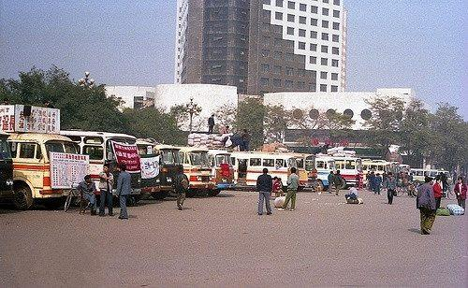

**通讯**

**90年国内长途要到电话亭去 4毛一分钟市话，1块1一分钟长途。**

**90年代初，人们每月的工资仅七八百，农村上盖个别墅只要1万多，而一台电话机就需要三四千，当年家里要有个带来电显示的电话，比现在拥有一个iPhone 8还要牛。**

[**http://www.sohu.com/a/199230150_226585**](http://www.sohu.com/a/199230150_226585)

**bp机 ↑看文章。**

**酒吧：**

[**https://baijiahao.baidu.com/s?id=1597535532912689197&wfr=spider&for=pc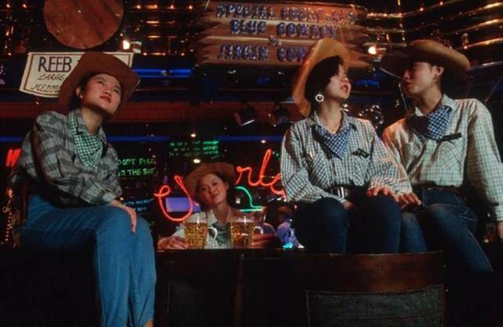**](https://baijiahao.baidu.com/s?id=1597535532912689197&wfr=spider&for=pc)

**视频**

[**https://haokan.baidu.com/v?pd=wisenatural&vid=10071370045225782187**](https://haokan.baidu.com/v?pd=wisenatural&vid=10071370045225782187、)

**能去的起酒吧也基本是有钱人，打工也是高薪阶层。视频中也有小的舞池。**

**抛开64不谈，90至千禧年前给人的印象是飞速发展、日新月异。电话在90年代装不起的，94年安装大概4000-2000块，90年大部分家庭都是黑白电视机，公交主力是自行车。工资大概在几百块每月。**

[**https://books.google.com.hk/books?id=OteBDQAAQBAJ&pg=PT331&lpg=PT331&dq=%E5%8C%97%E4%BA%AC+90%E5%B9%B4%E9%85%92%E5%90%A7&source=bl&ots=1mBT95g8jG&sig=__Tk3W0Cre5vfkuprbpREr_9U3M&hl=zh-CN&sa=X&ved=2ahUKEwjW1svx27reAhVFgrwKHU74BXsQ6AEwDHoECAQQAQ#v=onepage&q=%E5%8C%97%E4%BA%AC%2090%E5%B9%B4%E9%85%92%E5%90%A7&f=false**](https://books.google.com.hk/books?id=OteBDQAAQBAJ&pg=PT331&lpg=PT331&dq=%E5%8C%97%E4%BA%AC+90%E5%B9%B4%E9%85%92%E5%90%A7&source=bl&ots=1mBT95g8jG&sig=__Tk3W0Cre5vfkuprbpREr_9U3M&hl=zh-CN&sa=X&ved=2ahUKEwjW1svx27reAhVFgrwKHU74BXsQ6AEwDHoECAQQAQ#v=onepage&q=%E5%8C%97%E4%BA%AC%2090%E5%B9%B4%E9%85%92%E5%90%A7&f=false)

**中国生活记忆（建国后民生资料汇总）**

[**https://www.zhihu.com/question/36830855**](https://www.zhihu.com/question/36830855)

**1990年．**

**90年代歌曲**

[**http://blog.renren.com/share/242509124/12521198707**](http://blog.renren.com/share/242509124/12521198707)

[**https://tw-pop-chart.blogspot.com/2014/12/1990.html**](https://tw-pop-chart.blogspot.com/2014/12/1990.html)

[**https://zhidao.baidu.com/question/123726854.html?si=5**](https://zhidao.baidu.com/question/123726854.html?si=5)

[**http://www.tpmw.org.tw/index.php/1990%E5%B9%B4**](http://www.tpmw.org.tw/index.php/1990%E5%B9%B4)

[**https://tv.sohu.com/v/dXMvMTYzNjE1NDAvOTU3OTQzMy5zaHRtbA==.html**](https://tv.sohu.com/v/dXMvMTYzNjE1NDAvOTU3OTQzMy5zaHRtbA==.html)

**郭富城: 对你爱不完 90年初**

[**https://www.iqiyi.com/w_19rz9wrug1.html**](https://www.iqiyi.com/w_19rz9wrug1.html)

**小虎队: 红蜻蜓**

**1990年2月22日**

**vpn**

**https://www.kycloud.biz/**